Predajca: Biokamin EU s.r.o., Panónska cesta 34, 851 04 Bratislava
IČO: 44 507 445 IČ DPH: SK2022730270
Z Á R U Č N Ý L I S T
LED elektrický krb
Číslo objednávky:..................... Model: LED elektrický krb ..................
Dátum odovzdania: ........................
Záručná doba: ...... mesiacov od dátumu odovzdania.
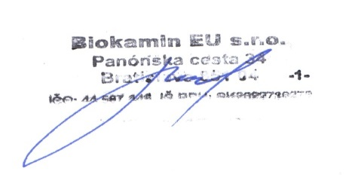
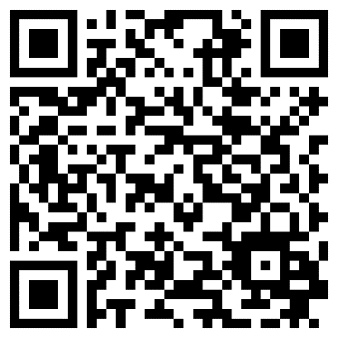
Kompletný návod
Najdôležitejšie pokyny vybrané z návodu.
LED krb prevádzkujte vo vodorovnej polohe.
U LED krbu, ktorý má vyhrievanie v hornej časti a chcete ho zabudovať, je nutné urobiť odvod teplého vzduchu nad krbom do priestoru, napríklad falošným komínom. Bez takéhoto odvodu tepla sa LED krb nesmie používať ako zabudovaný. Počas prevádzky LED krbu nesmiete krb prenášať.
Reklamácie prostredníctvom www: mail: info@biokamin-eu.com Telefón: Po-Pia - 10-16 hod. 0907 759 651
